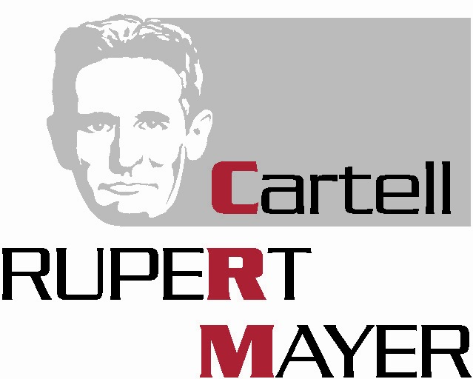
Gilde Alfred Delp, Bochum
Der Schriftführer

11. November 2013

Protokoll
des Gildetreffens v om 22. Oktober 2013

Vortrag:
Prof. Dr. Günter Brakelmann, Politik und Moral.

Anwesend :
siehe Gästebuch

Nach einem kurzen Rückblick auf die Gilde-Fahrt nach Hamburg und der Einladung zur Jahreshauptversammlung am 26. November stellte der Vorsitzende den Referenten des Abends kurz vor:
Brakelmann studierte evangelische Theologie, Sozialwissenschaften und Geschichtswissenschaften an der Eberhard-Karls-Universität Tübingen und der Westfälischen Wilhelms-Universität in Münster. Nach seiner Promotion 1959 wurde Brakelmann zunächst Berufsschul- und Studentenpfarrer in Siegen. Von 1962 bis 1968 war er Dozent an der Evangelischen Sozialakademie in Friedewald. 1967 wurde er Wissenschaftlicher Mitarbeiter am Institut für Christliche Gesellschaftslehre der Westfälischen Wilhelms-Universität in Münster, bevor er 1970 zum Direktor der Evangelischen Akademie Berlin berufen wurde. 1972 nahm er einen Ruf auf den Lehrstuhl für Christliche Gesellschaftslehre an der Ruhr-Universität Bochum an. 1985 war er maßgeblich beteiligt an der Gründung des Vereins zur Erforschung der Kirchen- und Religionsgeschichte des Ruhrgebiets.
Aus der Vielzahl der ihm zuteil gewordenen Ehrungen hob der Vorsitzende insbesondere den Heinrich-Brauns-Preis hervor, den 2010 das Bistum Essen dem evangelischen Theologen für Verdienste um die Katholische Soziallehre und die christlich-soziale Bewegung verliehen hatte.
Anschließend referierte Prof. Brakelmann zum oben genannten Thema.
( Der Vorsitzende bemüht sich darum, von Herrn Brakelmann das Manuskript des Vortrags zu bekommen. Daher kann sich das Protokoll auf eine stichwortartige Skizzierung des Referates beschränken. )
Da Spannungsfeld von Ethik und Politik ist und bliebt immer eine offene Frage. Die Politik greift ins Politische, ohne dass jedoch die Politik dadurch immer moralischer wird. In der Politik wird die Bezugnahme auf ‚Moral‘ eher als Fehlen von Sachkompetenz verstanden.
Oft besteht die Gefahr, Moral zur Erreichung der eigenen/ parteilichen Interessen zu manipulieren, um so Moral und Politik zur vermeintlichen Identität zu bringen. Das Sein wird dann nicht mehr als Realität genommen, sondern in ein Sollen hinein gezwängt. Durch Umerziehung zum ‚neuen Menschen‘ muss das Sein dem Sollen angepasst werden.
Brakelmann vertritt dagegen – gestützt auf einen historisch-kritischen Realismus – die Position des Komparativs: freier, gerechter – das ist die Aufgabe der Politik. Die Aufgabe des Politikers sieht er darin, in dieser Sicht des ‚sachgerechter, menschengerechter‘ einen permanenten Reformprozess in Gang zu halten. Der Politiker hat nicht der Erzieher zu sein, sondern er hat die Gesellschaft funktionsfähig zu halten; seine Haupttugend muss das Sachwissen sein. Moralität ist nach Brakelmann keine Voraussetzung für gute Politik.
Demgemäß gibt es für den Referenten keinen schuldlosen Politiker, wobei ‚schuldig‘ nicht im Sinne eines moralischen Defekts verstanden werden darf. Die Mittel sind nämlich niemals so eindeutig wie das Ziel; zwischen Zweck – Ziel – Mittel besteht eine bleibende Spannung, was dann notwendigerweise zu einem ‚angeschlagenen Gewissen‘ führen muss.
Da die gesellschaftlichen Verhältnisse immer ‚imperfekt‘ sind, verändert eine nach dem Prinzip des Komparativs verantwortlich gestaltete Politik mehr als eine Revolution.
An diesen Vortrag schloss sich eine sehr engagierte und lebhafte Diskussion an.
Rainer Zeyen
…… und bitte nicht vergessen: am 26. November ist Mitgliederversammlung !!!!!!!!!!!
Übrigens : am 8. 11. hatte Frd. Witteler Geburtstag, am 25.11. feiern Frd. Hornberg und am 27.11. Frd. Fettweis jeweils ihren Geburtstag.

